

<<标题>>
项目

2014年第三季度规则引擎项目需求

系统分析说明书
<<BRMS-规则引擎项目>>

当前版本: <V0.9>
提交日期： <2014年12月24日>
文档状态: <基线>

文档基本信息
标题 | 德邦规则引擎项目系统需求分析说明书
版本号 | V0.9
版本日期 | 2014.12.24
文件名 | BRMS-规则引擎项目-系统需求分析说明书
作者 | 朱冬昊鹏
审核人 | Xxx

文档变更记录
日期 | 修订内容 | 修订人员 | 版本号

文档概述

编写目的
本文档的编写目的，该系统分析描述了根据项目目标流程梳理结果，整理出用户对系统支持的需求分析。

业务现状
目前在FOSS系统中折扣匹配是在数据库层面上进行，且不支持对出发、到达、渠道等维度的二次操作，因此需要将折扣模块独立出来利用规则引擎处理业务实现，使得效率更高，操作更便捷

本次需求实现需要达成的目标

编号 | Goal Objective
1 | 实现FOSS系统中运费折扣与增值折扣的规则配置和规则计算
2 | 通过规则引擎构建德邦独立的规则引擎平台

参考文件
无

术语解释
本文档中涉及的各类专有名词解释
术语 | 解释
出发地 | 指货物寄出的营业部所在地
到达地 | 指货物最终到达的营业部或中转场所在地
规则定义编码 | 指域、模块、折扣、折扣类型、模板版本、方案名称所组成的字段
优先级 | 指规则方案之间先后执行顺序的标识
业务发生时间 | 指PDA或FOSS系统制单时间
重量 | 货物的重量，以公斤为单位
体积 | 货物的体积，以立方米为单位，对于不规则的货物，是取最大的边的值相乘后的得到的体积数据

业务涉及的用户对象及角色划分
流程中定义的角色
角色名称（项目中已定义的角色分配） | 职责描述 | 备注
规则管理员 | 可更改规则的运行状态也可修改规则内容
规则配置员 | 配置规则也可对规则进行操作
系统管理员 | 设置权限以及注册菜单

流程优化类需求

流程图

需求描述
五级步骤编码 | 五级步骤名 | 业务规则描述 | 详细需求描述 | 目标
10 | 录入规则定义 | - 录入方案名称  - 系统通过方案名称自动生成规则定义编码  - 录入方案开始日期：日期选择输入控件，用户可以选择起始日期。开始日期不早于当前日期；  - 录入方案截止日期：日期选择输入控件，用户可以选择终止日期。截止日期默认2999-12-31；  - 选择是否可叠加：若选是则可与合同折扣，渠道折扣以及其他折扣折上折  - 输入折扣方案优先级：填写数字标记本折扣在所有折扣（除去叠加折扣，合同折扣和渠道折扣）中的优先级  - 输入折扣方案说明
20 | 配置规则 | - 录入渠道信息：左侧框显示网上营业厅、淘宝等信息，渠道分类数据从综合管理的基础数据定义模块中获取，渠道可多选；  - 若捆绑折扣方案触发条件需客户使用上门接货，则新增接货费，并设置接货费的开始范围和结束范围；  - 若捆绑折扣方案触发条件需客户使用送货业务，则新增送货费，并设置送货费的开始范围和结束范围；  - 若捆绑折扣方案触发条件需客户使用包装业务，则新增包装，并设置包装费的开始范围和结束范围；本包装费指开单界面中包装费用的实际值；  - 若捆绑折扣方案触发条件需客户使用保价业务，则新增保价声明价值，并设置保价声明价值的开始范围和结束范围；  - 若捆绑折扣方案触发条件需客户使用代收货款业务，则新增代收货款金额，并设置代收货款金额的开始范围和结束范围；  - 录入出发到达城市：在城市列表上方可点击添加按钮，左上侧框中为出发城市，可拖至右下侧框中。左下侧框为到达城市，可拖至右下侧框中。点击确定后做笛卡尔积，结果保留在列表中。  - 录入折扣信息：在折扣信息列表上方可点击添加按钮，依次录入折扣规则、基础产品、所属行业、货物类型、开始结束范围、折扣率、直接减免等信息点击确定，做笛卡尔积后保存至列表中。  - 已选折扣信息查看：可查看之前所配置的规则，可以按照不同条件查询。  - 页面查看图 4.3.1.2规则开发平台
30 | 导入excel规则 | - 选择需要导入规则的规则方案  - 点击导入excel规则按钮，弹出选择文件页面  - 点击确定后，excel规则表会上传并解析保存在数据库中
40 | 点击确定 | 点击确定后，保存规则方案信息
50 | 显示方案定义列表 | 显示维度有：  - 规则定义业务编码  - 方案名称  - 版本  - 状态  - 编辑人  - 优先级  - 折扣修改时间  - 折扣有效时间  - 折扣截止时间  - 操作：已提交和发布状态的规则方案：查看；编辑状态的规则方案：编辑、删除、查看、提交
60 | 导出excel规则 | - 选择需要导出规则的规则方案  - 点击导出excel规则按钮，弹出选择路径页面  - 点击确定后，excel规则表会下载至所选路径
70 | 提交并发布 | - 选择一条需要提交并发布的规则方案  - 点击提交并发布后，该条规则方案状态变更为已发布。
80 | 点击提交 | - 选择一条需要提交的规则方案  - 点击提交后，该条规则方案的状态变更为已提交
90 | 显示已提交规则定义 | 显示维度有：  - 规则定义业务编码  - 方案名称  - 版本  - 状态  - 上传人  - 优先级  - 折扣修改时间  - 折扣有效时间  - 折扣截止时间  - 操作：查看、导出excel
100 | 导入excel规则 | - 选择需要导入规则的规则方案  - 点击导入excel规则按钮，弹出选择文件页面  - 点击确定后，excel规则表会上传并解析保存在数据库中
110 | 导出excel规则 | - 选择需要导出规则的规则方案  - 点击导出excel规则按钮，弹出选择路径页面  - 点击确定后，excel规则表会下载至所选路径
120 | 点击发布 | - 选择一条需要提交并发布的规则方案  - 点击提交并发布后，该条规则方案状态变更为已发布。

数据元素
名称 | 字段说明 | 输入限制 | 长度 | 是否必填 | 可编辑角色 | 备注
规则定义名称 | 规则定义的名称 | 文本 | 100 | 是 | 规则配置员/  规则管理员
开始时间 | 折扣生效时间 | 文本 | 50 | 是 | 规则配置员/  规则管理员 | 年月日时分秒
结束时间 | 折扣截止时间 | 文本 | 50 | 是 | 规则配置员/  规则管理员 | 年月日时分秒
增加人 | 规则定义增加人 | 文本 | 10 | 否 | 规则配置员/  规则管理员 | 仅在查询时输入
修改人 | 规则定义修改人 | 文本 | 10 | 否 | 规则配置员/  规则管理员 | 仅在查询时输入
优先级 | 决定规则方案执行顺序 | 数字 | 4000 | 是 | 规则配置员/  规则管理员
业务发生开始时间 | 折扣在某天内的生效时间 | 文本 | 30 | 否 | 规则配置员/  规则管理员 | 时分秒
业务发生结束时间 | 折扣在某天内的截止时间 | 文本 | 30 | 否 | 规则配置员/  规则管理员 | 时分秒
规则定义状态 | 规则处于哪种运行状态 | 文本 | 10 | 否 | 规则配置员/  规则管理员 | 仅在查询时输入
规则定义版本 | 规则定义的版本号 | 文本 | 10 | 否 | 规则配置员/  规则管理员 | 仅在查询时输入
渠道信息 | 该折扣来自哪种渠道 | 文本 | 2000 | 否 | 规则配置员/  规则管理员 | 包含该定义下所有渠道
所属行业 | 该规则方案属于那种行业 | 文本 | 2000 | 否 | 规则配置员/  规则管理员 | 包含该定义下所有行业
货物类型 | 该折扣方案适用哪种货物 | 文本 | 100 | 否 | 规则配置员/  规则管理员
基础产品 | 该折扣方案使用哪种产品 | 文本 | 100 | 是 | 规则配置员/  规则管理员
折扣规则 | 该折扣规则以哪种类型计算 | 文本 | 100 | 是 | 规则配置员/  规则管理员 | 重量/体积/最低一票
是否可叠加 | 该折扣是否可叠加 | 文本 | 5 | 是 | 规则配置员/  规则管理员
折扣规则范围 | 在某种折扣规则下的计量范围 | 文本 | 100 | 是 | 规则配置员/  规则管理员
折扣率 | 该规则所享受到的折扣 | 文本 | 10 | 否 | 规则配置员/  规则管理员 | 以百分数记录
直接减免 | 该规则可直接减免的金额 | 数字 | 50 | 否 | 规则配置员/  规则管理员 | 单位：元
出发地 | 规则方案中的出发地 | 文本 | 2000 | 是 | 规则配置员/  规则管理员 | 城市\区域\网点
到达地 | 规则方案中的到达地 | 文本 | 2000 | 是 | 规则配置员/  规则管理员 | 城市\区域\网点
上门接货 | 是否上门接货 | 文本 | 5 | 否 | 规则配置员/  规则管理员
接货金额范围 | 接货费范围 | 文本 | 100 | 否 | 规则配置员/  规则管理员 | 单位：元
送货金额范围 | 送货费范围 | 文本 | 100 | 否 | 规则配置员/  规则管理员 | 单位：元
包装金额范围 | 包装费范围 | 文本 | 100 | 否 | 规则配置员/  规则管理员 | 单位：元
保价金额范围 | 保价费范围 | 文本 | 100 | 否 | 规则配置员/  规则管理员 | 单位：元
代收金额范围 | 代收费范围 | 文本 | 100 | 否 | 规则配置员/  规则管理员 | 单位：元
增值服务类型 | 增值服务的类型 | 文本 | 50 | 否 | 规则配置员/  规则管理员
模板版本号 | 规则定义大版本号 | 文本 | 10 | 是 | 规则管理员
模板名称 | 模板的名称 | 文本 | 100 | 是 | 规则管理员
上传时间 | 模板的上传时间 | 文本 | 50 | 否 | 规则管理员 | 仅在查询时输入
上传人 | 模板的上传人 | 文本 | 10 | 否 | 规则管理员 | 仅在查询时输入
规则类型服务类 | 该模板所对应的解析类 | 文本 | 500 | 是 | 规则管理员 | 该字段为一个URL

用例图
规则管理平台
规则开发平台

规则模板管理

用例信息

规则管理平台

规则操作
用例名： | 导入规则excel | 用例编码： | 1.2.1
主执行人： | 规则管理员 | 相关人员：
前置条件： | 管理员已经新建规则定义
后置条件 | 规则导入规则定义中
基本事件流： | - 管理员选择需要导入规则的规则定义  - 点击规则导入按钮  - 系统弹出选择文件界面  - 选择需要导入的excel文件  - 点击保存按钮  - 用例结束
假设：
备注：

用例名： | 导出规则excel | 用例编码： | 1.2.2
主执行人： | 规则管理员 | 相关人员：
前置条件： | 规则定义下存在规则
后置条件 | 生成excel规则表
基本事件流： | - 管理员选择需要导出规则的规则定义  - 点击导出规则按钮  - 系统弹出选择文件目录界面  - 选择保存excel的目录  - 点击保存按钮  - 用例结束
假设：
备注：

用例名： | 新增规则定义 | 用例编码： | 1.2.3
主执行人： | 规则管理员 | 相关人员：
前置条件： | 管理员已经上传模板
后置条件 | 规则定义列表中有规则定义记录
基本事件流： | - 管理员点击新增按钮  - 系统弹出规则定义新增页面  - 填写规则定义基本信息  - 点击确定按钮  - 用例结束
假设：
备注：

规则定义状态操作
用例名： | 部署 | 用例编码： | 1.3.1
主执行人： | 规则管理员 | 相关人员：
前置条件： | 管理员已经登录系统
后置条件 | 规则定义状态为激活
基本事件流： | - 管理员选择需要发布的规则定义  - 点击发布按钮  - 系统弹出确认框  - 点击确定按钮  - 规则定义状态改为激活  - 用例结束
假设：
备注：

用例名： | 置为可编辑 | 用例编码： | 1.3.2
主执行人： | 规则管理员 | 相关人员：
前置条件： | 管理员已经登录系统
后置条件 | 该规则定义消失
基本事件流： | - 管理员选择需要置为可编辑的规则定义  - 点击置为可编辑按钮  - 系统弹出确认框  - 点击确定按钮  - 该规则定义在列表中消失  - 用例结束
假设：
备注：

用例名： | 废弃 | 用例编码： | 1.3.3
主执行人： | 规则管理员 | 相关人员：
前置条件： | 管理员已经登录系统
后置条件 | 规则定义状态改为废弃
基本事件流： | - 管理员选择需要删除的规则定义  - 点击废弃按钮  - 系统弹出确认框  - 点击确定按钮  - 规则定义状态改为已废弃  - 用例结束
假设：
备注：

规则开发平台

规则操作

用例名： | 页面新增规则 | 用例编码： | 2.1.1.1
主执行人： | 规则配置员 | 相关人员：
前置条件： | 配置员已经登录系统
后置条件 | 规则定义列表中有规则定义记录
基本事件流： | - 配置员点击新增按钮  - 系统弹出录入信息页面  - 配置员录入规则信息  - 点击确定按钮  - 用例结束
假设：
备注：

用例名： | Excel规则导入 | 用例编码： | 2.1.1.2
主执行人： | 规则配置员 | 相关人员：
前置条件： | 配置员已经登录系统
后置条件 | 规则定义中有详细规则信息
基本事件流： | - 配置员选择需要导入规则的规则定义  - 点击excel规则导入按钮  - 弹出选择文件页面  - 选择导入的excel规则文件  - 点击确定按钮  - 用例结束
假设：
备注：

用例名： | 规则查询 | 用例编码： | 2.1.2
主执行人： | 规则配置员 | 相关人员：
前置条件： | 配置员已经登录系统
后置条件 | 规则定义中有详细规则信息
基本事件流： | - 管理员输入查询条件  - 点击查询按钮  3. 显示出查询结果  4. 用例结束
假设：
备注：

用例名： | 规则删除 | 用例编码： | 2.1.3
主执行人： | 规则配置员 | 相关人员：
前置条件： | 配置员已经登录系统
后置条件 | 该条规则定义被删除
基本事件流： | - 配置员选择需要删除的规则定义  - 点击删除按钮  - 系统弹出确认框  - 点击确定按钮  - 用例结束
假设：
备注：

用例名： | 规则复制 | 用例编码： | 2.1.4
主执行人： | 规则配置员 | 相关人员：
前置条件： | 配置员已经登录系统
后置条件 | 增加一条新的规则定义
基本事件流： | - 配置员选择需要复制的规则定义  - 点击规则复制按钮  - 弹出编辑规则定义页面  - 修改规则定义信息  - 点击确定按钮  - 用例结束
假设：
备注：

用例名： | 导出规则excel | 用例编码： | 2.1.5
主执行人： | 规则配置员 | 相关人员：
前置条件： | 规则定义下存在规则
后置条件 | 生成excel规则表
基本事件流： | - 配置员选择需要导出规则的规则定义  - 点击导出规则按钮  - 系统弹出选择文件目录界面  - 选择保存excel的目录  - 点击保存按钮  - 用例结束
假设：
备注：

用例名： | 规则提交 | 用例编码： | 2.1.6
主执行人： | 规则配置员 | 相关人员：
前置条件： | 配置员已经登录系统
后置条件 | 规则定义状态变为已提交
基本事件流： | - 配置员选择需要提交的规则定义  - 点击提交按钮  - 系统弹出提示框  - 点击确定按钮  - 用例结束
假设：
备注：

用例名： | 规则提交并发布 | 用例编码： | 2.1.6.1
主执行人： | 规则配置员 | 相关人员：
前置条件： | 配置员已经登录系统
后置条件 | 规则定义状态变为已发布
基本事件流： | 1. 配置员选择需要提交并发布的规则定义  2. 点击提交按钮  3. 系统弹出提示框  4. 点击确定按钮  5. 用例结束
假设：
备注：

模板管理平台

模板管理
用例名： | 规则模板导入 | 用例编码： | 3.1.1.1
主执行人： | 规则管理员 | 相关人员：
前置条件： | 配置员已经登录系统
后置条件 | 规则模板列表增加
基本事件流： | - 管理员点击新增按钮  - 系统弹出新增模板页面  - 录入模板信息  - 选择导入的模板文件  - 点击确定按钮  - 用例结束
假设：
备注：

用例名： | 模板编辑 | 用例编码： | 3.1.2
主执行人： | 规则管理员 | 相关人员：
前置条件： | 配置员已经登录系统
后置条件 | 规则模板信息变更
基本事件流： | - 管理员选择需要编辑的模板  - 点击编辑模板按钮  - 系统弹出编辑模板页面  - 修改模板信息  - 点击确定按钮  - 用例结束
假设：
备注：

用例名： | 模板删除 | 用例编码： | 3.1.3
主执行人： | 规则管理员 | 相关人员：
前置条件： | 管理员已经登录系统
后置条件 | 规则模板被删除
基本事件流： | - 管理员选择需要删除的模板  - 点击删除模板按钮  - 系统弹出确认框  - 点击确认按钮  - 用例结束
假设：
备注：

用例名： | 模板查询 | 用例编码： | 3.1.4
主执行人： | 规则管理员 | 相关人员：
前置条件： | 管理员已经登录系统
后置条件 | 显示查询结果
基本事件流： | - 管理员输入查询条件  - 点击查询按钮  3. 显示出查询结果  4. 用例结束
假设：
备注：

用例名： | 模板导出 | 用例编码： | 3.1.5
主执行人： | 规则管理员 | 相关人员：
前置条件： | 管理员已经登录系统
后置条件 | 生成excel模板表
基本事件流： | - 管理员选择需要导出的模板  - 点击导出模板按钮  - 系统弹出选择路径界面  - 点击保存按钮  - 用例结束
假设：
备注：

界面展示

规则管理平台

运费折扣方案列表
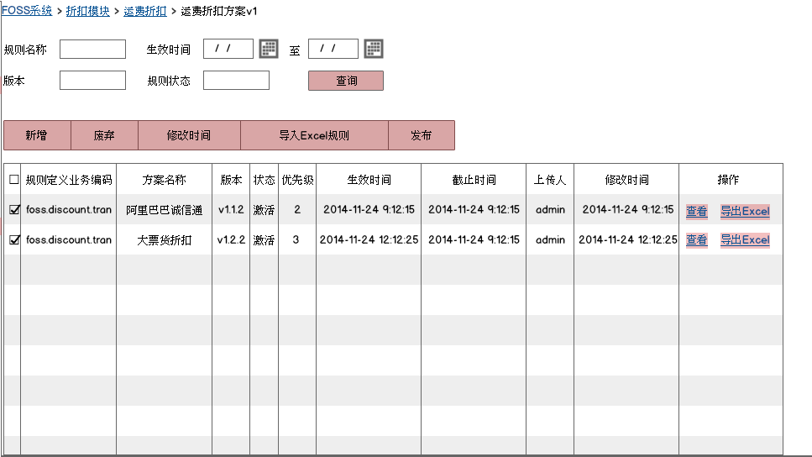

新增运费折扣方案
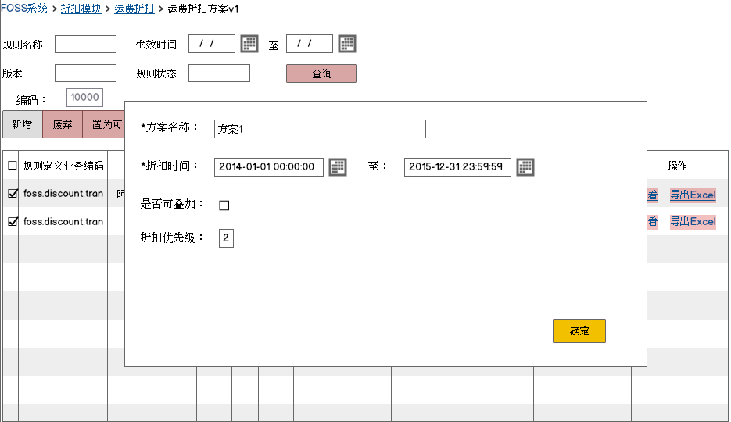

导入excel规则文件
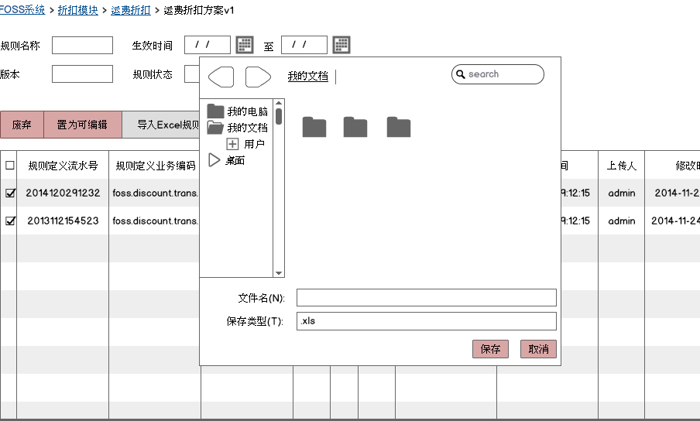

查看详细规则信息
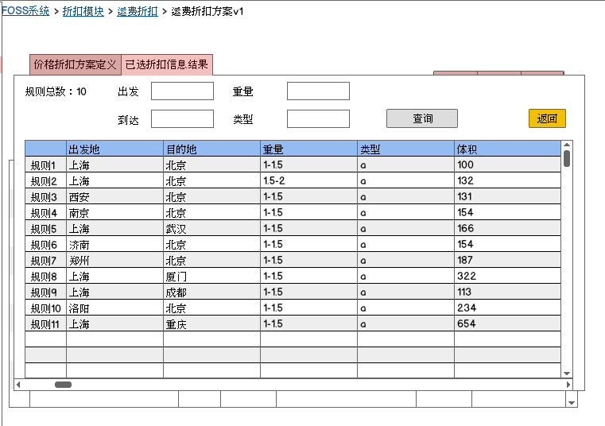

规则开发平台

运费折扣方案列表显示
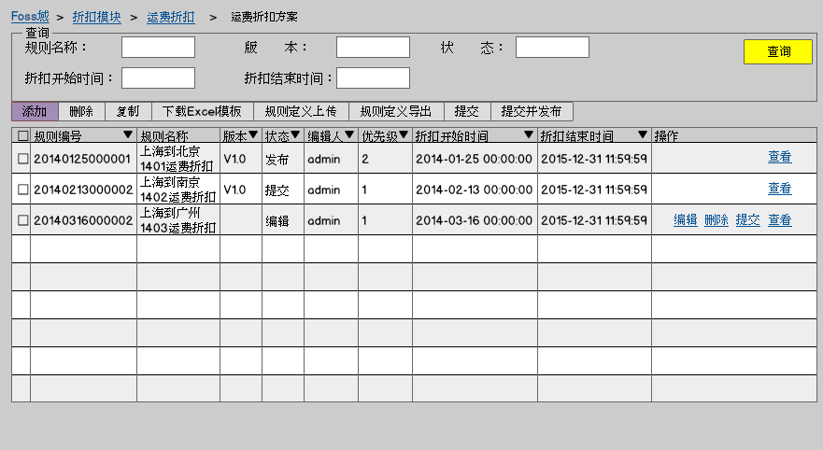

新建折扣方案定义
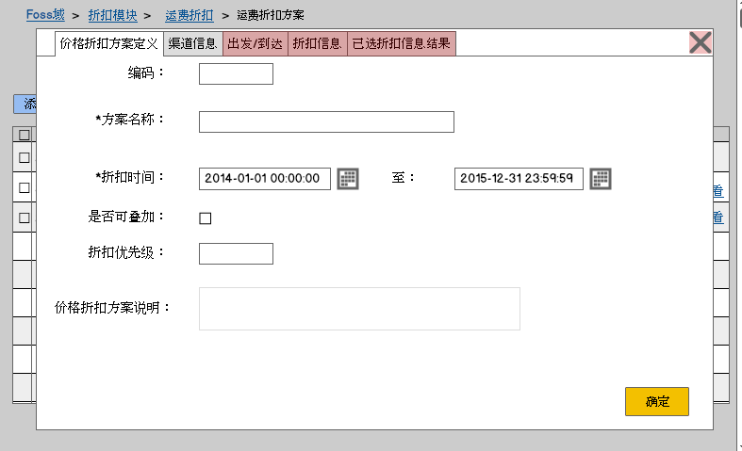

新建渠道信息
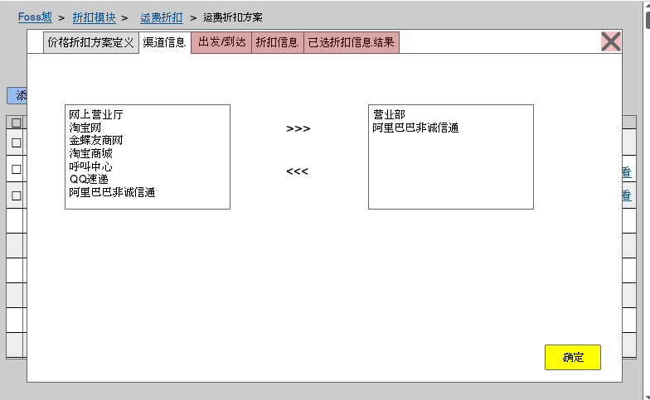

选择出发到达城市
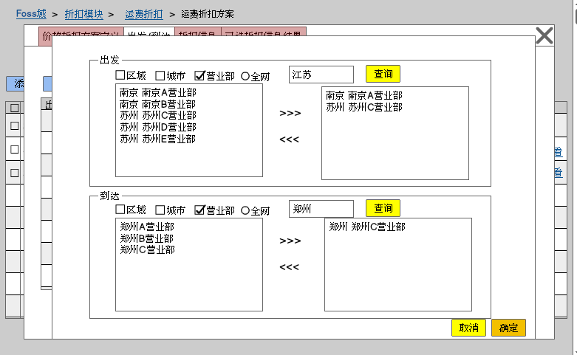

选择折扣信息
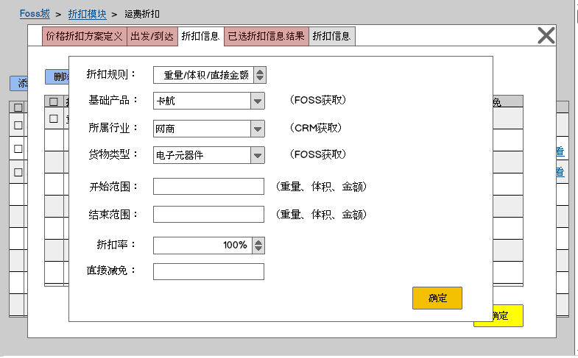

已选折扣信息查看
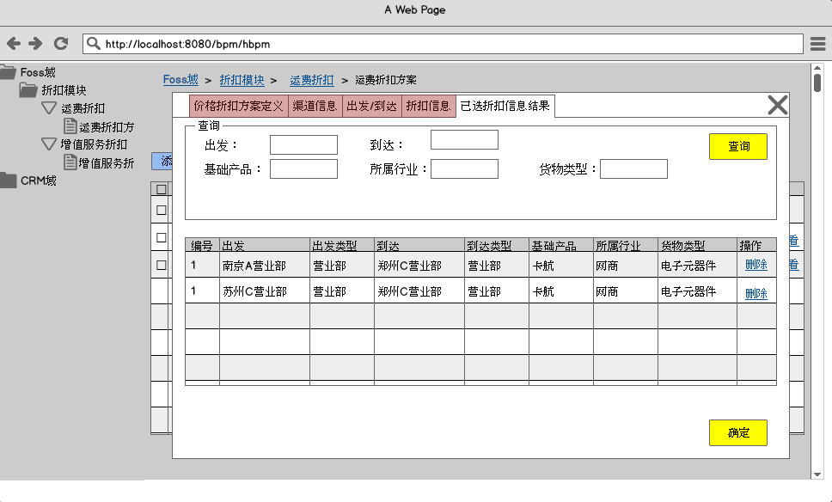

模板管理平台

模板列表显示
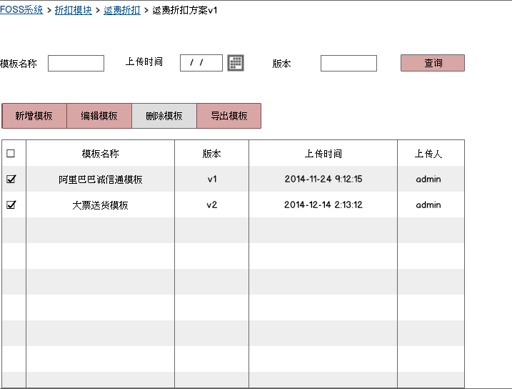

新增模板
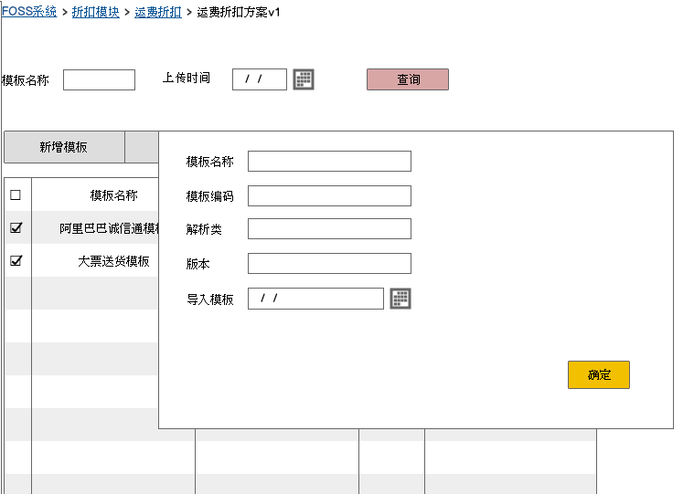

导出模板
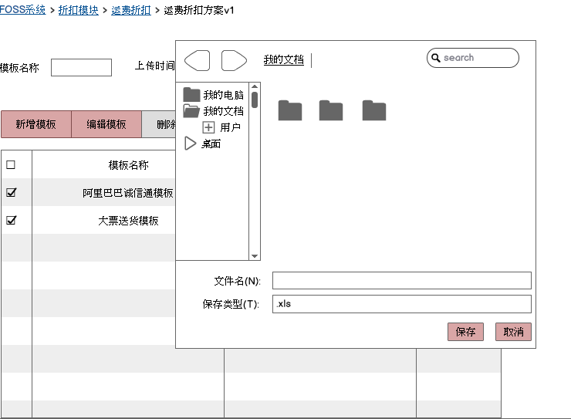

业务规则
操作步骤 | 业务规则描述 | 备注

业务场景

序列 | 事件 | 执行人
1 | 由于市场需求，需对始发地为上海、厦门的折扣规则进行折扣调整：需要导入新的折扣方案。新建一条折扣定义方案，优先级高于旧版本，点击导入excel规则；折扣方案列表下出现新的折扣方案，状态为编辑状态；点击提交并发布后，新版本即可上线。 | 规则配置员\规则管理员
2 | 由于政策改变，增加一条新的方案定义：点击增加录入折扣基本信息；录入渠道信息；录入出发到达地；录入捆绑折扣；点击确定，列表中出现一条新的规则方案；点击查看按钮查看该定义下的规则详情。 | 规则配置员
3 | 现有规则配置员配置一条规则方案，方案名称输入错误，点击提交后，规则管理员发现该错误，将此条规则方案重新置为编辑状态。 | 规则配置员\规则管理员

非功能性需求
业务响应需求： | 5s
数据量需求： | 数据量多少？？？？
点击按钮后反应时间：
功能同时操作人员数量： | 例如500人
设备同时使用人员数量： | 例如1000人
车辆同时在线使用数量：
功能使用的高峰时间段： | 例如06:00~09:00
单日/月单据最大数量：
功能使用年限： | 非必填项，如果业务有预估，请填写，便于评估性能和容量的数据
数据最多存储条数： | 非必填项，如果需求涉及到具体的表格展示、存储等，可以和开发一起确认存储的上限，便于评估现有存储方式是否能满足需求
导出/导入数据最多条数： | 非必填项，如果有导入和导出的功能需求，需要明确具体数据，便于开发评估现有架构是否能满足

